Pressemitteilung
Die GemüseAckerdemie bringt die Katholische Grundschule Stommeln „An der Kopfbuche“
auf den Acker!

Pulheim, den 15.06.2018: Sie säen, düngen, ernten und essen buntes Gemüse direkt vom Acker – so lässt sich das Bildungsprogramm GemüseAckerdemie kurz zusammenfassen. Die Katholische Grundschule Stommeln „An der Kopfbuche“ in Pulheim ackert dieses Jahr das erste Mal. „Wir freuen uns, dass wir mit dem GemüseAcker in der Schule einen neuen Lernort in der Natur schaffen, in dem die Kinder wieder einen Bezug zur Lebensmittelproduktion bekommen. Die Schülerinnen und Schüler haben unter anderem zusammen Tomaten, Zucchini, Kürbis, Gurken, Mais und Bohnen gepflanzt und gesät”, erklärt Annette Bartmer, die als Regionalmanagerin für die GemüseAckerdemie im Rheinland verantwortlich ist. Durch die Förderung der Deutschen Postcode Lotterie erhielt das Team des Bildungsprogramms 2017 die dazugehörige Ausrüstung und schickt dieses Jahr neben dieser Grundschule noch zwei weitere Schulen in Nordrhein-Westfalen auf den Acker.

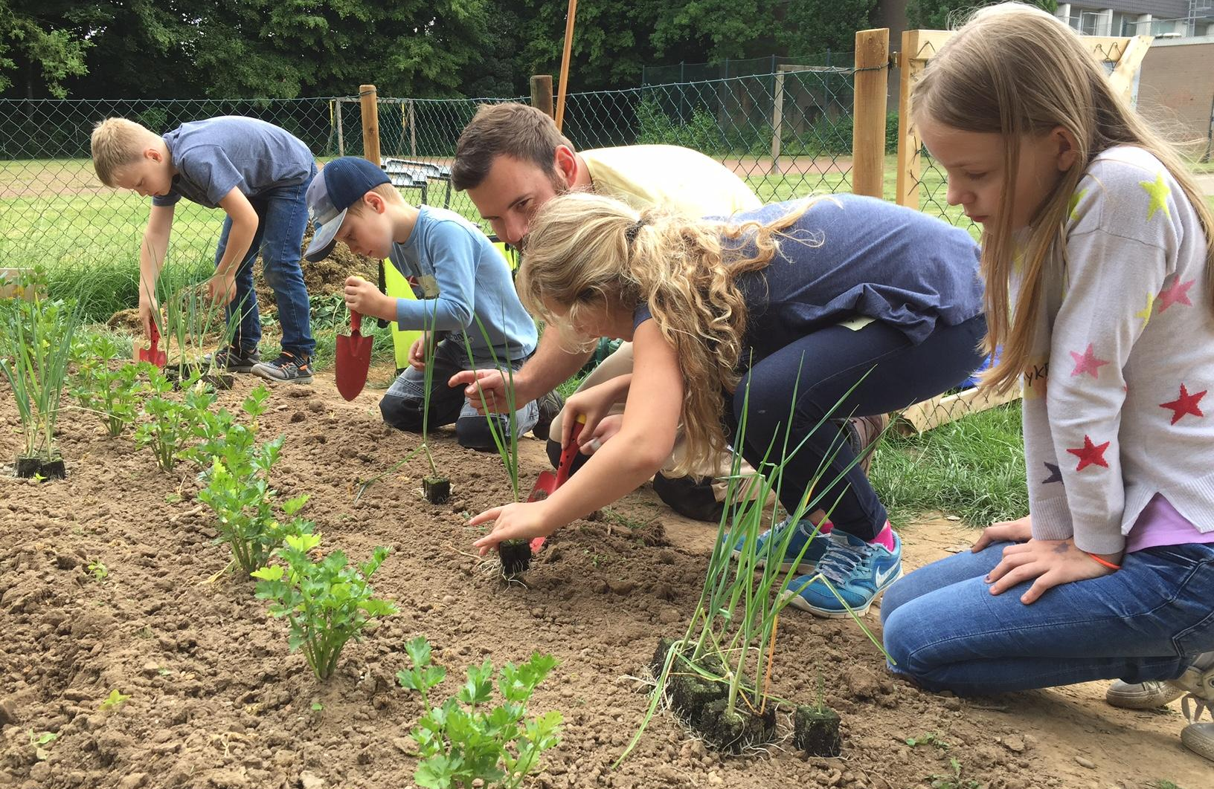
Quelle: GemüseAckerdemie

Einmal säen, für immer ernten
Eine orange leuchtende Möhre aus dem Boden zu ziehen und direkt hinein zu beißen, das ist für viele Teilnehmer der GemüseAckerdemie zu Beginn neu. Immer weniger Kinder und Jugendliche wissen, wo Lebensmittel herkommen oder haben schon einmal selber Gemüse angebaut. Sie verlieren zunehmend den Zugang zur natürlichen Lebensmittelproduktion und den ihr zugrundeliegenden Prozessen. Als Konsequenz daraus sinkt die Wertschätzung für die Erzeugnisse. Durch den Anbau, die Pflege und die Ernte von bis zu 25 Gemüsearten erleben die Kinder und Jugendlichen den vollständigen Zyklus der Gemüseproduktion. Das Ziel von der GemüseAckerdemie ist es, eine Generation junger Konsumenten auszubilden, die sich durch ein grundlegendes Verständnis der Lebensmittelproduktion und ein reflektiertes und nachhaltiges Konsumverhalten auszeichnet.

Tools for Schools - Ein Programm für Landwirte in Spé
„Das Projekt ‚Tools for Schools - Ackergeräte für die GemüseAckerdemie‘ des Ackerdemia e.V. leistet bundesweit einen nachhaltigen Beitrag dafür, die Wertschätzung für Lebensmittel in der Gesellschaft zu steigern. Umso mehr freuen wir uns, dass wir dank unserer Teilnehmer auch Schülern aus dem nordrhein-westfälischen Pulheim die Möglichkeit geben können, auf ökologische Weise selbst Gemüse anzubauen. Für den weiteren Verlauf der ‚GemüseAckerdemie‘ wünschen wir Ackerdemia und den beteiligten Schulen alles Gute“, sagt Sabine Haeßler, Presse und Kommunikation der Deutschen Postcode Lotterie.

Über Ackerdemia e.V.:
„Mehr Wertschätzung für Natur und Lebensmittel in der Gesellschaft” - so lautet die Vision des gemeinnützigen Vereins Ackerdemia, welches mit seinem Bildungsprogramm GemüseAckerdemie bereits erfolgreich über 250 Kitas und Schulen auf den Acker schickt. Dabei lernen Kinder und Jugendliche, wo Lebensmittel herkommen, wie diese angebaut werden und wie man bewusst mit ihnen umgeht - und das mit Erfolg. Inzwischen erreicht die GemüseAckerdemie über 8.000 Kinder und Jugendliche in Deutschland, der Schweiz und Österreich. Mit seinem langjährigen Wissen entwickelt Ackerdemia e. V. darüber hinaus weitere Programme, um auch private Haushalte und Familien für einen verantwortungsvollen Umgang mit Natur und Lebensmitteln zu motivieren.

Pressekontakt:
Ciani-Sophia Hoeder
Mail: presse@ackerdemia.de Ackerdemia e.V.
Tel.: 030-75 76 52 78 Großbeerenstr. 17
Web: www.gemüseackerdemie.de 14482 Potsdam

Kontakt Deutsche Postcode Lotterie
Sabine Haeßler, Presse und Kommunikation
Deutsche Postcode Lotterie
Martin-Luther-Platz 28
D-40212 Düsseldorf
Telefon: +49 (0) 211 94283839
Mobil: +49 (0) 173 2596177
E-Mail: sabine.haessler@postcode-lotterie.de

Über die Deutsche Postcode Lotterie
• Die Deutsche Postcode Lotterie ist eine Soziallotterie mit Sitz in Düsseldorf. Teilnehmer spielen mit ihrem Postcode, einer Kombination aus Postleitzahl und Buchstabenkürzel für die Straße.
• Mit einem Los der Deutschen Postcode Lotterie tun alle Teilnehmer der Soziallotterie zugleich Gutes. 30 Prozent des Losbeitrags fließen in gemeinnützige lokale und regionale Projekte in der Nähe der Teilnehmer.
• Einmal im Monat entscheidet ein Los, auf welchen Postcode der Monatsgewinn fällt. Beim Postcode Monatsgewinn werden ab 1. Juli nun 300.000 Euro auf alle Lose im gewinnenden Postcode verteilt. Zudem gewinnen alle Losinhaber in der dazugehörigen Postleitzahl zusammen noch einmal 300.000 Euro.

